MALFORMATIONS ANO-RECTALES

INTRODUCTION
- Ensemble de malformations très vaste allant du simple défaut de résorption de la membrane anale à des agénésies ano-rectales avec fistule dans les voies urinaires ou génitales et anomalie sacrée
- Au cours de la vie intra-utérine (6ème-10ème semaine d'aménorrhées) et donc susceptibles de s'associer à des anomalies à distance correspondant à des processus de morphogenèse ou d'organogenèse contemporains de la régression caudale (atrésie de l'oesophage ou du duodénum, cardiopathies ou associations complexes)
- 2 à 3 cas pour 10.000 nouveau-nés
- Garçon+++
- Traitement selon la variété anatomique et les lésions associées
- Mécanismes de la continence
  - Sphincter interne : muscles lisses
  - Sphincter externe : muscle strié
  - Releveur de l'anus (plancher pelvien) : muscle strié

CLASSIFICATION DES MAR
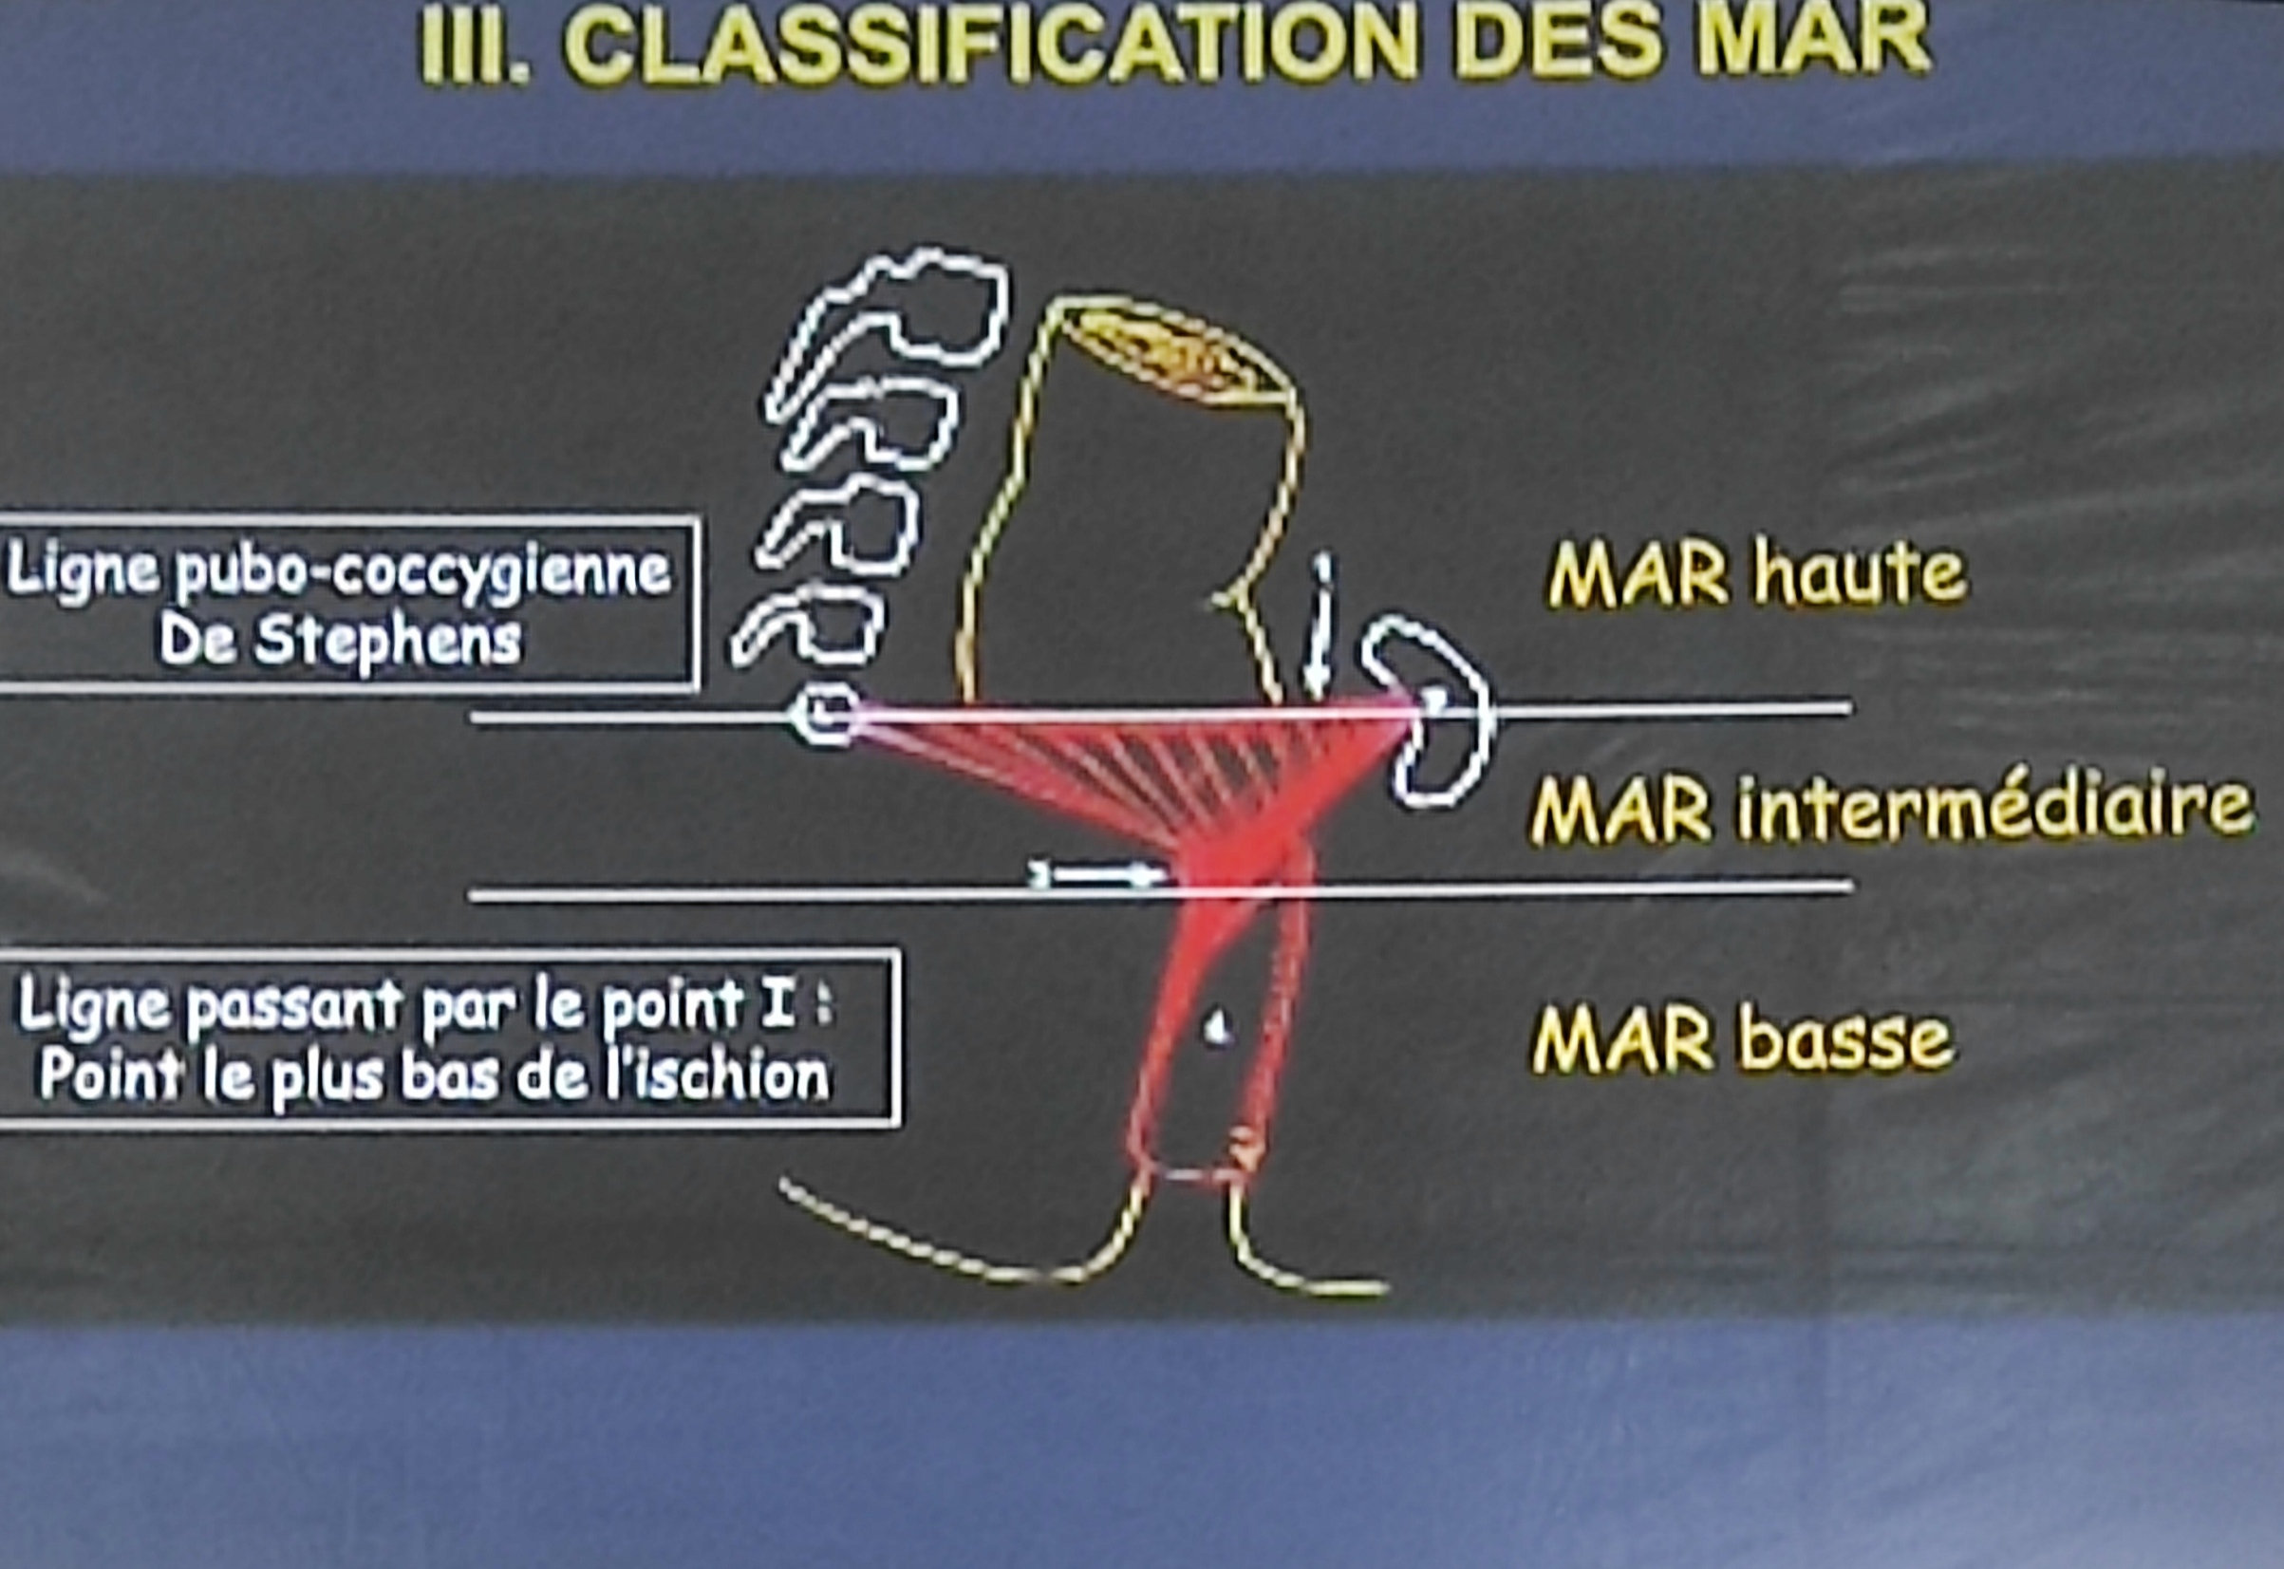
- VARIÉTÉ HAUTE, INTERMÉDIAIRE OU BASSE
- TOTALEMENT OBSTRUCTIVE OU PARTIELLEMENT OBSTRUCTIVE

- DÉFAUT DE CLOISONNEMENT DU CLOAQUE :
- Classification : Ligne pubo-coccygienne de Stephens
  - MAR haute
    - Périnée profond, malformations associées, anomalie de la formation de la dépression anale
  - MAR basse
    - Périnée superficiel et souvent isolé

DIAGNOSTIC

DIAGNOSTIC POSITIF
- CDD
  - Examen du périnée à la naissance
  - Occlusion Néo-Natale à ventre distendu +/- méconiurie
  - Constipation chronique, mégacolon
  - Diagnostic anténatal

DIAGNOSTIC DE LA VARIETE

MAR totalement obstructive
- Méconiurie: MAR haute
- Orifice unique chez la fille = MAR haute
- Incidence de Wegenstein et Rice
  - Décubitus latéral, cuisses fléchies à 90°
  - Clichés de profil strict
  - Mettre un Repère métallique à l'emplacement de l'anus

MAR haute
- Cul de sac au dessus de la ligne de Stephens
- Distance cul de sac-anus 1cm (ligne pubo-coccygienne)
- Agénésie musculaire
- Absence de plancher pelvien=problèmes de statique, pas de continence anale
- Absence de nerfs du plexus sacré, absence de sacrum(pas d'insertion musculaire permettant la continence)

MAR basse
- Cul de sac au dessous de la ligne de Stephens
- Distance cul de sac-anus inf à 1cm de la ligne de Stephens, il traverse le plancher, continence anale présente

MAR partiellement obstructive
  - Fistule périnéale : MAR basse
  - Fistule vulvaire chez la fille : Epreuve au stylet +/- fistulographie (pour voir le trajet de la Fistule)

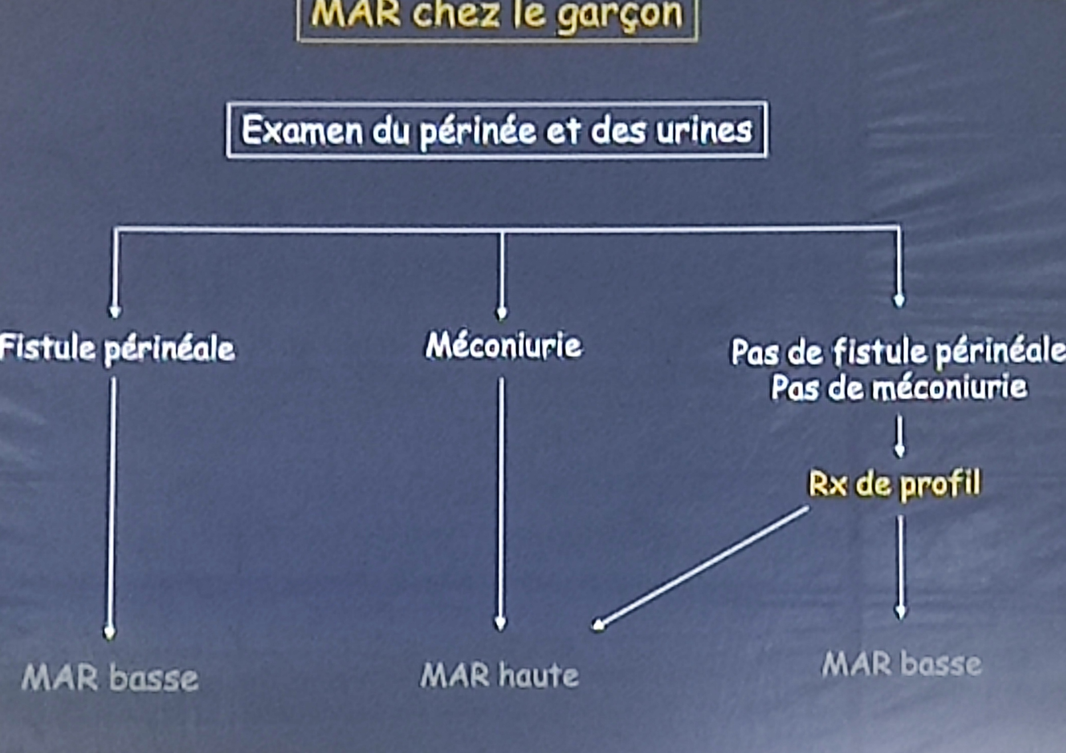
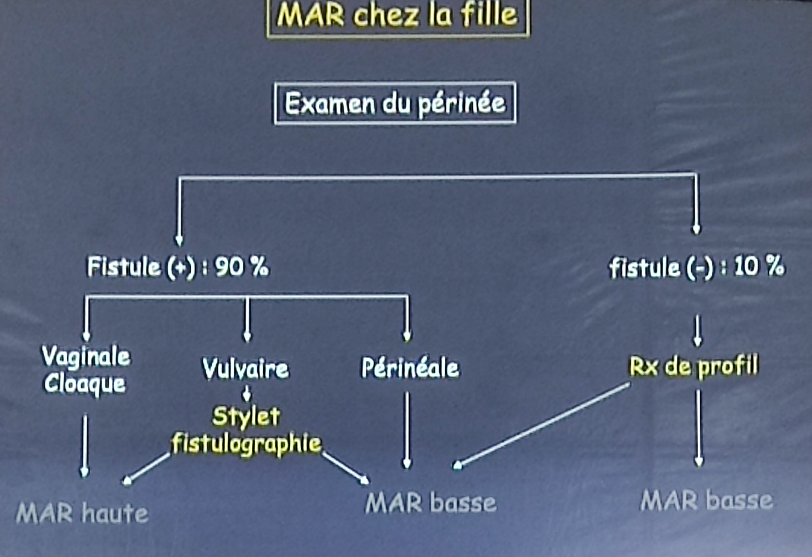

MALFORMATIONS ASSOCIÉES
- Examen clinique
- Radio du rachis
- Echo abdo (reines, vessie)
- Echo du col médullaire
- Malformation vertébro-médullaires : 40%
- Malformation uro-génitale : 40%
- Autres : atrésie de l'œsophage, cœur, VACTERL

EXAMENS COMPLEMENTAIRES
- En présence de fistule : fistulographie
- Introduction d'un cathlon avec injection de produit de contraste
- Radiographie de profil
- Diagnostic en fonction de la ligne de Stephens
- Détection d'anomalies associées
- Formes sans fistule : examens 3 à 5 heures après la naissance (déglutition d'air suffisantes pour aérer le tube digestif)
- Mise en position proclive pour faire remonter l’air dans le tube digestif
- Marquer la place légitime de l'anus
- Cliché de profil, ligne de Stephens visible. Recherche du cul de sac gazeux par rapport à la ligne de Stephens, au sacrum et au pubis

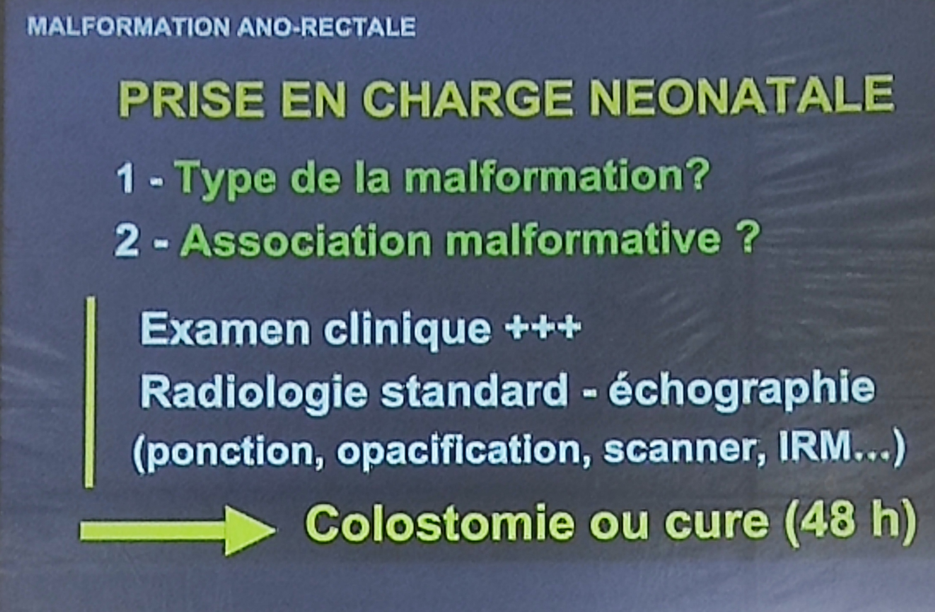

TRAITEMENT

MOYENS
  - Moyens non médicamenteux et chirurgicaux
  - Traitement en période néo-natale : mise en condition
  - MAR haute : colostomie de décharge
  - MAR basse : Proctoplastie
  - Fistule suffisante : attendre la cure (chir curative)

LA COLOSTOMIE
  - Siège : Transverse gauche ou sigmoïdienne haute canon de fusil (amarrage++)

Traitement chirurgical MAR basse
  - Proctoplastie
  - Périnéoplastie
  - Transposition anale
  - Pronostic excellent

Proctoplastie
  - Recherche du sphincter au moyen d'un stimulateur électrique
  - Incision en "mercedes"
  - Rabat des lambeaux cutanés de chaque côté
  - Elargissement des fibres musculaires du sphincter jusqu'à la visualisation du cul-de-sac rectal (contenant le Méconiurie)
  - Incision en Y au niveau du cul de sac
  - Suture des différents lambeaux entre eux
  - Obtention d'un anus en étoile, avec écoulement de méconium
  - Passage quotidien d'une canule pendant un mois pour conserver un calibrage correct

Traitement chirurgical : MAR haute
  - Intervention de Pen~a et de Vries
  - StepH
  - Romualdi
  - Pronostic moyen : agénésie musculaires, nerfs, pas de plancher pelvien...
- Pour les formes basses : la fistule sert de guide
L’instrumentation :
- Loupes/microscope-casque
- Neurostimulateur(puissant)
- Instruments fins(aspiration)
- Hémostase mono/bipolaire++
- Ecarteurs auto statiques
- IRM préopératoire : repérage des fibres musculaires à préserver
- Latence jusqu'à obtention d'un poids de 6kg chez l’enfant (COLOSTOMIE) puis intervention : ABAISSEMENT DE PENA
- Abaissement du cul-de-sac postérieur et positionnement d'un cap*** anal(voie périnéale et trans-abdominale)
- Fermeture de la colostomie
- Conseils d’usage : mettre l'enfant à heures fixes sur le pot (ne sera jamais continent mais peut être propre), généralement après le repas, pendant 7 ans environ
- Introduction d'un ballonnet dans le rectum à 7 ans pour anticiper une sensation pelvienne d'envie d'aller à la selle
- Résultat positif dans 90% des cas ; pour les autres, colostomie définitive

Les formes hautes : il faut trouver la fistule
- En chirurgie ouverte
- En coelio-chirurgie

LE POST-OPERATOIRE IMMEDIAT
- Tenir le périnée se
- Dilatations rapides : 8 jours mais "délicates"
- Bougies de Hegar 14
- POST OP A LONG TERME
  - SOUCI INTELLECTUEL CONSTANT
  - Traiter la constipation +++
  - Accompagner l'entourage, puis le patient...
- 5/6 ans : appréciation fonctionnelle (sacrum, sensibilité, muscles)
  - Réévaluation médicale
  - Rééducation
- 10/12ans : Chirurgie de confort, chirurgie palliative
- Fèces- urines-sexe
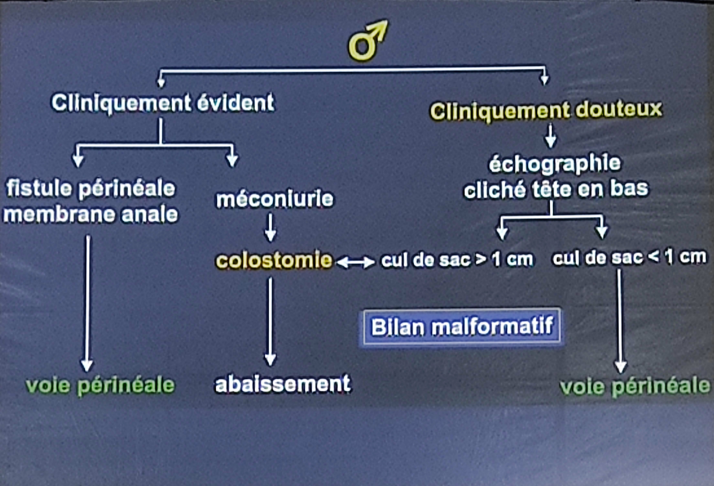

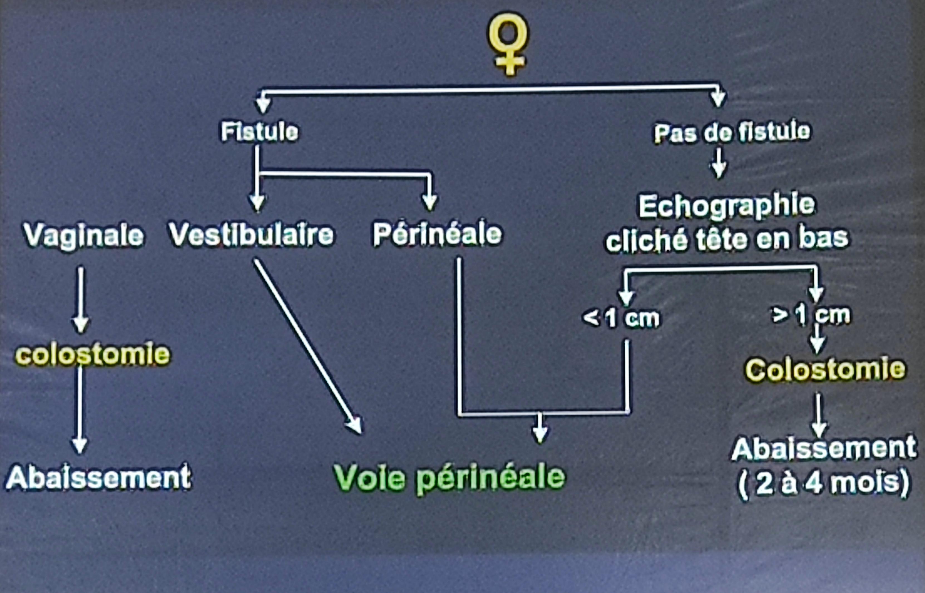
Voie périnéale: chirurgie par voie d'abord périnéal
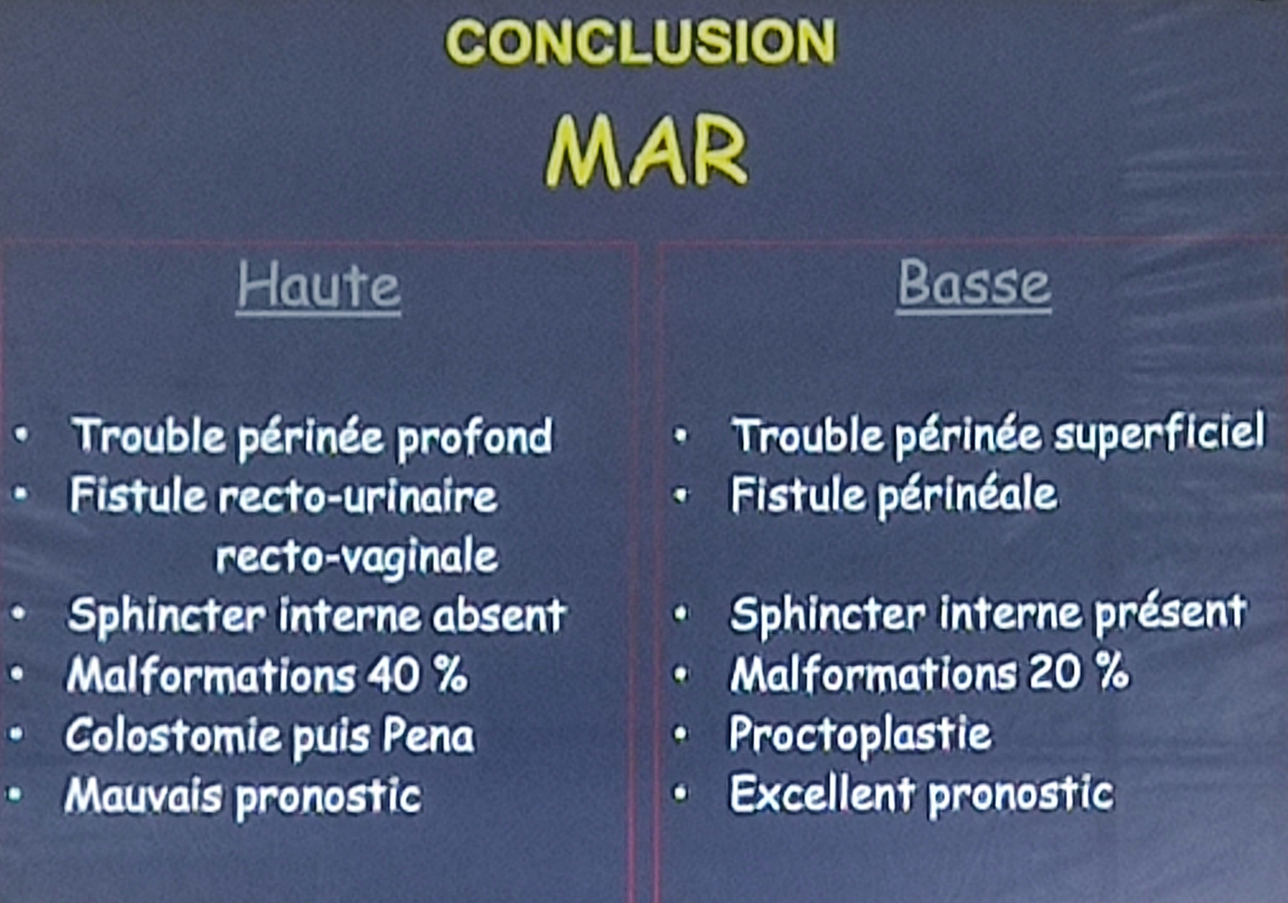

Malformations= malformations associées
Proctoplastie=voie périnéale

